1. **在编译dtb过程中出现如下错误，说明在系统中没有DTC。**

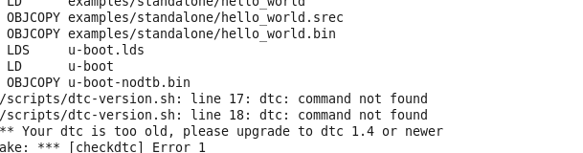

解决办法：将内核源文件目录linux-4.4.12/scripts/dtc的DTC文件复制到系统的/bin目录下。

2.在编译过程内核过程中产生如下错误，说明在交叉编译工具中没有mkimage

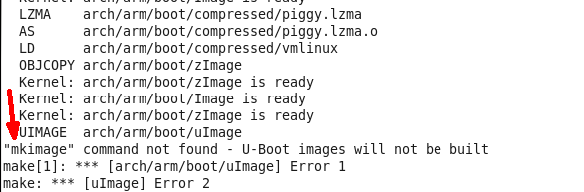

解决办法：将uboot源文件的tools目录下拷贝mkimage到交叉编译工具的bin目录。/home/tools/gcc-linaro-6.2.1-2016.11-x86_64_arm-linux-gnueabihf/bin

2. 在加载FPGA程序中，由于需要把FPGA的.bin 文件需要将每个字节进行高地位的位翻转。在这里有个C语言方面的一个重要问题。当将数据从一个地址搬移到另外一个地址，会花费大量的时间。有两个方法：（1）通过指针；（2）数据存放地址不搬移，只是单纯的覆盖原来的地址下的数据。在fpga程序中就时用方法二。

3.在c语言中用函数参数过程中，只需要传主程序的有确定值的参数。

4．2017-11-17对GPMC片选有了更深入的理解，在驱动程序中如果没有特殊申请，CS1默认的地址是0x1000000~0x1ffffff，CS2默认的地址是0x2000000~0x2ffffff，以此类推。

所以有多个驱动程序在使用CS2时，在IO适配驱动中申请的地址空间是，以基地址为0x2000000，大小空间为16k。此驱动使用了0x2000000~0x2001fff一共8K的地址空间。那么在程序加载驱动中，如果它也要使用片选2，则它就只能申请以0x2002000为基地址，0x2002000~0x2003fff一共8K的地址空间。**所以，在使用同一个片选的时候需要第一个驱动程序去规划片选空间大小，第二个驱动一定要在此地址空间中，且分配的地址不能与第一个驱动有重叠。**

**5.20171121屏蔽uboot下移植操作系统到Nandflash中不必要的打印信息。**

**（1）在/home/u-boot /common目录下的miiphyutil.c的miiphy_speed函数中屏蔽printf("bmcr value is%x\n",bmcr)**

**（2）在/home/u-boot-2011.09-psp04.06.00.03-xiugai/drivers/net目录下cpsw.c文件中的cpsw_slave_update_link函数中屏蔽掉printf("speed is%d\n",speed);添加printf("#");**

**6.20171208**

**bootargs root=ubi0:rootfs rw ubi.mtd=8,2048 noinitrd rootfstype=ubifs rootwait console=ttyS0,115200n8**

**6.//20171122 在新建的根文件系统中使用rmmod命令时发现**

**（1）rmmod: can't change directory to '/lib/modules': No such file or directory**

**解决办法，在/lib目录下建一个modules目录即可**

**（2）rmmod: can't change directory to '4.4.12-g3639bea54a': No such file or directory**

**解决办法，在/lib/modulesb目录下建一个4.4.12-g3639bea54a目录即可**

**7.//20171223**

**在编译am335x-evm.dtb时发现缺少各种库文件。**

**解决办法：将内核文件下的include直接软连接到dts目录的include中.命令如下**

**ln –s /home/sca/board-support/linux-4.4.12/include/ /home/sca/board-support/linux-4.4.12/arch/arm/boot/dts**

**8．//20171228怎么将CPU主频升级到1Ghz，主要有两个方面需要修改。（1）核电压，按照CPU的说明书要求，将电压修改到1.35v。（2）修改CPU的MPU宏定义到1Ghz。**

**具体步骤如下，**

1. **在/home/u-boot-2011.09-psp04.06.00.03-xiugai/arch/arm/include/asm/arch目录的clocks_am335x.h文件下添加如下。添加1G的主频宏定义**

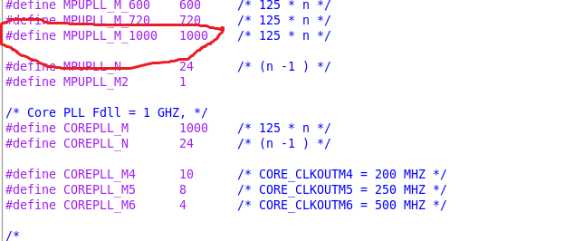

1. **添加新的电压宏定义。**

**在/home/u-boot-2011.09-psp04.06.00.03-xiugai/board/embest/devkit8600目录下pmic.h添加如下。根据CPU主频core电压要求（在说明书可以找到），添加1.35V和1.48V的宏定义。（具体怎么算1.35和1.48目前为止还不会）**

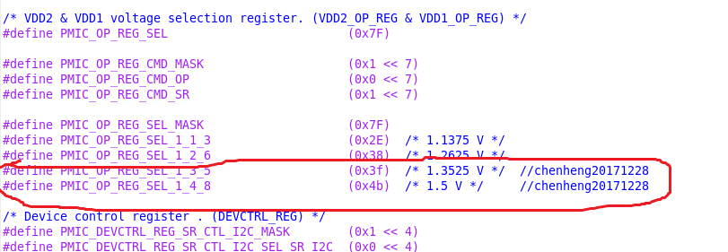

**（3）在/home/u-boot-2011.09-psp04.06.00.03-xiugai/board/embest/devkit8600目录下clocks_am335x.h中的evm.c文件的spl_board_init（）下修改主频和对应的电压。**

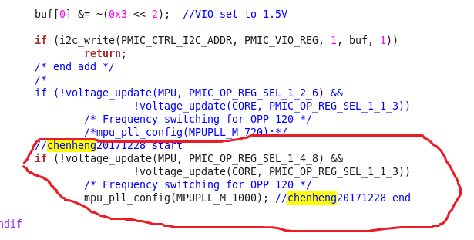

1. **修改后重新编译u-boot只需要修改板子的MLO就好了。如果起不来就微调电压。**

**8.//20180115**

**解决GPMC片选和片选size分配的问题。**

**（1）在执行分配时可以先用gpmc_cs_read_reg函数读取各个config寄存器的值。查看自己想申请的片选是否满足要求。可以对照am335x的说明书。然后按照要求进行分配。**

**例如在Linux4.4操作系统的FPGA和DSP驱动加载程序中。将CS1的基地址设置为0x1000000，size为16M, CS2的基地址设置为0x2000000 ,size设置为16M的操作如下。**

**gpmc_cs_write_reg(1, GPMC_CS_CONFIG7, 0xf41);**

**gpmc_cs_write_reg(2, GPMC_CS_CONFIG7, 0xf42);**

**（2）完成了CS基地址和SIZE分配以后就可以在对应的基地址下进行数据收发了。**

**以上知识点参考load_pro_and_config_ld.c（linux4.4下的驱动程序）**

**9．//20180131**

**在Linux4.4.12系统下做SPI给FPGA加载程序。在给rf-fpga加载程序中，使用spi0。步骤如下:**

**（1）配置spi0的pinmux，如下**

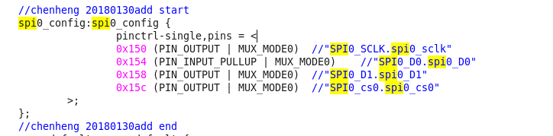

**（2）配置spi0节点如下。这里的compatible = "rohm,dh2228fv" 和通用驱动spidev.c中的table_id想匹配这样spidev.c才能probe**

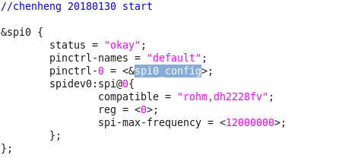

**（3）在配合中driver下配置user mode spi device driver support**